4- 5.05.2020r.

Temat: Pola wielokątów –podsumowanie.
(Temat lekcji zapisujemy w zeszycie.)

Proszę zapoznać się z przykładami ze str.200 oraz materiałami filmowymi:

https://www.youtube.com/watch?v=YRQFze6O5W0

https://www.youtube.com/watch?v=PAPOPkv8PH8

W zeszycie napisz co to jest deltoid ,narysuj go i zapisz wzór na obliczanie jego pola.
( Podręcznik str. 202 – ciekawostka).

Wykonaj w zeszycie zadanie 1 sr.201 z podręcznika oraz ćw.1,2 str.102-103 z zeszytu ćwiczeń.

Proszę nauczyć się wszystkich poznanych wzorów na pola wielokątów.

We wtorek 5.05.2020r na e-maila otrzymacie kartę pracy, którą należy odesłać w tym samym dniu.

Dla chętnych:

Na kartce A4 wykonaj domino matematyczne. Przyślij na adres: maslowskak@wp.pl

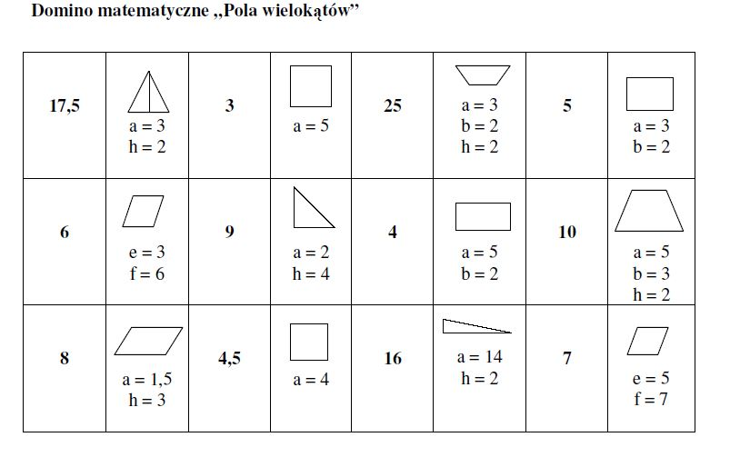

6-7.05.2020r.

Temat: Liczby ujemne.
(Temat lekcji zapisujemy w zeszycie.)

Proszę zapoznać się z przykładami ze str.206-207 oraz materiałami filmowymi:

https://www.youtube.com/watch?v=rW-ZDnbSNkU
https://www.youtube.com/watch?v=zitTB3GOuuE
https://www.youtube.com/watch?v=O1PoQzlZK80
https://www.youtube.com/watch?v=dCDu7SpSs4M

Zapisujemy notatkę i wykonujemy rysunki:

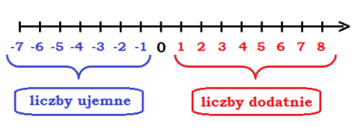

Liczby na osi liczbowej leżące na prawo od zera są dodatnie, na lewo od zera ujemne.
Zero nie jest ani liczbą dodatnią ani ujemną.
Liczby leżące na osi liczbowej po przeciwnych stronach od zera w tej samej odległości, to
liczby przeciwne.
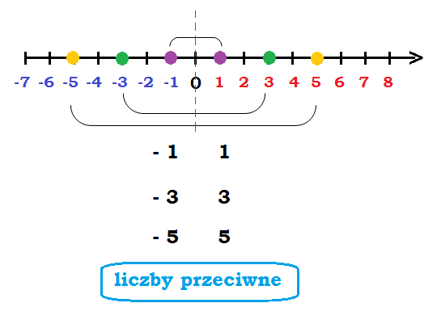
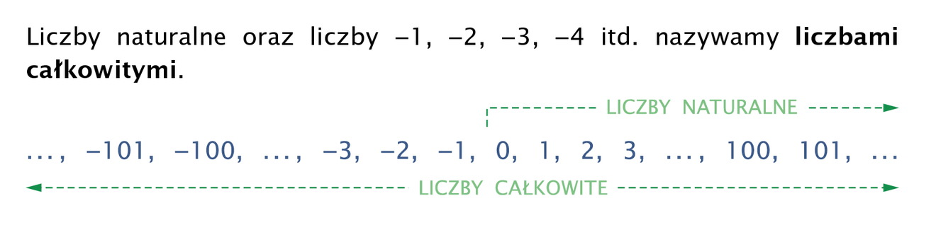

Porównywanie liczb całkowitych

- liczba dodatnia jest zawsze większa od liczby ujemnej,
- z dwóch liczb ujemnych większa jest ta, która leży bliżej zera na osi liczbowej,
- liczba zero jest większa od każdej liczby ujemnej.

Praca domowa

Zad .1, 4,7 str. 208 z podręcznika oraz ćwiczenia od 1 do 12 str.104-106

Do 10.05.20r. przesyłamy tylko notatkę i zadania z zeszytu ( wykonujemy tylko zadanie
1,4,7). Na adres: maslowskak@wp.pl

8.05.2020r.

Temat: Dodawanie liczb całkowitych. : maslowskak@wp.pl
(Temat lekcji zapisujemy w zeszycie.)

Proszę zapoznać się z przykładami ze str.211-212 oraz materiałami filmowymi:

https://www.youtube.com/watch?v=oK1aEAVTxFw

https://www.youtube.com/watch?v=ITkFDk-Ou-k
(Dla ułatwienia liczby dodatnie możemy traktować jak coś "co posiadamy", a liczby ujemne jak "dług", który musimy oddać.)

W zeszycie zapisujemy poniższe przykłady dodawania liczb całkowitych.
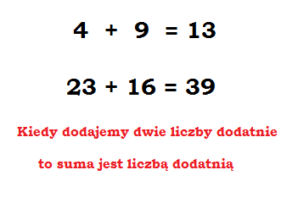
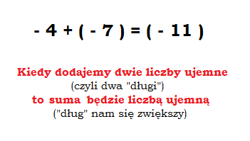

Kiedy dodajemy liczby o różnych znakach, to patrzymy na to, która liczba jest większa:
dodatnia (czyli to co posiadamy) czy ujemna (czyli to co musimy oddać).
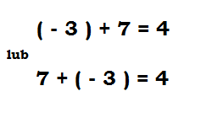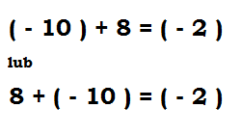

Praca domowa

Zadanie 1,2,3 str. 213

11.05.2020r.

Temat: Dodawanie liczb całkowitych -ćwiczenia : maslowskak@wp.pl
(Temat lekcji zapisujemy w zeszycie.)

Zapisujemy w zeszycie:
Liczby przeciwne - to dwie liczby, których suma wynosi zero.

5+(−5) = 0
(-3) +3 = 0

(Pamiętaj, aby liczbę ujemna zapisywać w nawiasie.)

Obejrzyj materiał filmowy oraz wykonaj ćwiczenia interaktywne pod filmem.

https://pistacja.tv/film/mat00158-dodawanie-liczb-calkowitych?playlist=466

Następnie wykonaj ćwiczenia na str. 107-108 w zeszycie ćwiczeń.(ćwiczenia z kaktusami są dla chętnych uczniów).

12.05.2020r. 13.05.2020r. kontakt: maslowskak@wp.pl

Temat: Odejmowanie liczb całkowitych

(Temat lekcji zapisujemy w zeszycie.)

Proszę zapoznać się z przykładami ze str.215 oraz materiałami filmowymi:

https://pistacja.tv/film/mat00159-odejmowanie-liczb-calkowitych?playlist=466

https://www.youtube.com/watch?v=DklHvHy-Vd8

Zamiana odejmowania na dodawanie
Pamiętamy, że odejmowanie liczby ujemnej można zastąpić dodawaniem odpowiedniej liczby dodatniej. (–7) – (–3) = (–7) + 3 = –4
Podobnie można postąpić z odejmowaniem liczby dodatniej. 2 – 3 = 2 + (–3) = –1

Notatka do zeszytu:

Odejmowanie możemy zastąpić dodawaniem liczby przeciwnej.

• 2 – (–7) = 9 i 2 + 7 = 9
• 2 – 7 = –5 i 2 + (–7) = –
• (–2) – (–7) = 5 i (–2) + 7 = 5
• (–2) – 7 = –9 i (–2) + (–7) = –9

Aby odczytać wynik odejmowania liczby dodatniej od liczby całkowitej, będziemy przesuwać się w kierunku przeciwnym do zwrotu osi.

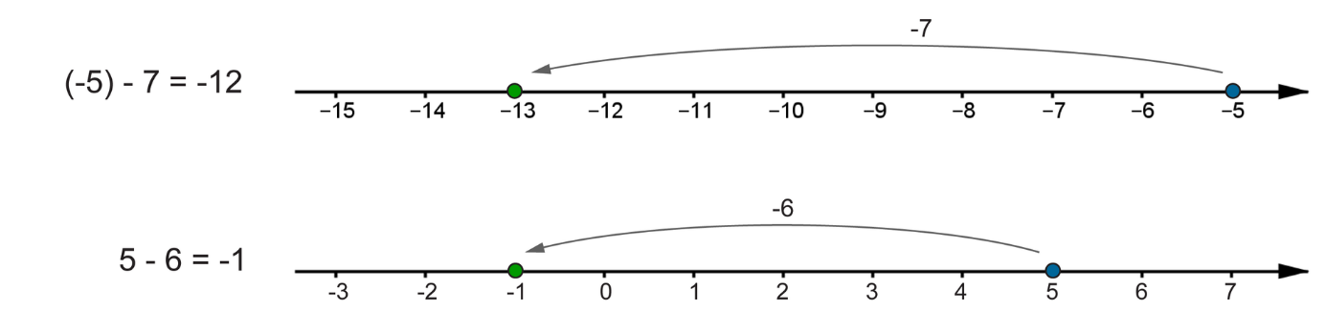

Aby odczytać wynik odejmowania liczby całkowitej ujemnej od liczby całkowitej, będziemy przesuwać się w kierunku zwrotu osi.

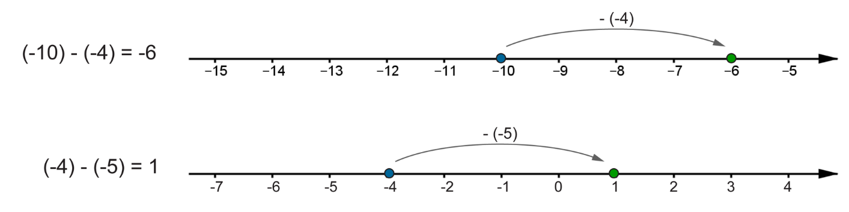

Jeżeli przed nawiasem, w którym znajduje się liczba całkowita, jest znak +, to po opuszczeniu nawiasu znak liczby pozostaje taki sam.
. . . . . . . . . + (–. . . . . . . . . ) = . . . . . . . . . – . . . . . . . . .
Np. 6 + (–8) = 6 – 8

Jeżeli przed nawiasem, w którym znajduje się liczba całkowita, jest znak –, to po opuszczeniu nawiasu znak liczby zmienia się na przeciwny.
. . . . . . . . . – (–. . . . . . . . . ) = . . . . . . . . . + . . . . . . . . .
Np. – 4 – (–2) = – 4 + 2

Zadanie rozwiąż w zeszycie. Opuść nawiasy i wykonaj działania.
Prześlij na adres: maslowskak@wp.pl

- 6+(-13) = f) -4 +(-6) – (-7) =
- -5 – (-9) = g) 2 – (-8) + ( -4) =
- -4 +(-15) = h) -6 – (-5) +(-10) =
- 7-(-13) = i) 10 + (-12) – (-5) =
- 8 +(-7) = j) -7 – (-7) +(-7) =

Zadanie 1 str. 216 rozwiąż w zeszycie.

W zeszycie ćwiczeń rozwiąż zadania na str. 109 i 110 i prześlij do 16.05.2020r. maslowskak@wp.pl

14.05.2020r. 15.05.2020r. kontakt: maslowskak@wp.pl

Temat: Mnożenie i dzielenie liczb całkowitych,

(Temat lekcji zapisujemy w zeszycie.)

Proszę zapoznać się z przykładami ze str.218-219 oraz materiałami filmowymi:

https://www.youtube.com/watch?v=GuWs5ZO3zfA

https://pistacja.tv/film/mat00160-mnozenie-i-dzielenie-liczb-calkowitych

Notatka do zeszytu:

- Iloczyn dwóch liczb o różnych znakach jest ujemny.
(−2) ∙ 8 = −16
7 ∙ (−4)= −28

- Iloczyn dwóch liczb ujemnych jest liczbą dodatnią.
(−2) ∙ (−5) = 10

(−7) ∙ (−6) = 42

- Iloczyn kilku liczb całkowitych, z których każda jest różna od zera, jest:
- dodatni, gdy liczba czynników ujemnych jest parzysta
- ujemny, gdy liczba czynników ujemnych jest nieparzysta
(−2) ∙ (−3) ∙ (−4) ∙ 10 ∙ (−1) = 240 cztery czynniki ujemne
(−2) ∙ 3 ∙ (−4) ∙ 10 ∙ (−1)= −240 trzy czynniki ujemne

- Kwadraty i sześciany liczb ujemnych.

(−3)² = (−3) ∙ (−3) = 9 − wynik zawsze dodatni, bo są 2 czynniki ujemne
(−3)³ = (−3) ∙ (−3)∙ (−3) = −27 −wynik zawsze ujemny, bo są 3 czynniki ujemne

- Iloraz dwóch liczb o takich samych znakach (obie dodatnie lub obie ujemne) jest liczbą dodatnią.

15 : 5 = 3 (−15) : (−5) = 3
- Iloraz dwóch liczb o różnych znakach (jedna dodatnia, druga ujemna) jest liczbą ujemną.
(−10) : 5 = −2 10: (−5) = −2

W zeszycie wykonaj zadanie 1 str. 220 z podręcznika. W zeszycie ćwiczeń wykonaj zadania

na str.111-112.

W przyszłym tygodniu 20.05.2020r. odbędzie się sprawdzian wiadomości z działu :
„ Liczby całkowite”. Więcej informacji otrzymacie na e-maila.

Do przesłania dla nauczyciela tylko karta pracy nr 7 , do dnia 20.05.2020r. ( otrzymacie ją na e- maila 15.05.2020r.) maslowskak@wp.pl

18.05.2020r. 19.05.2020r. kontakt: maslowskak@wp.pl

Temat: Liczby całkowite- utrwalenie wiadomości.

(Temat lekcji zapisujemy w zeszycie.)

Proszę zapoznać się z materiałami, które otrzymacie na e-maila.

Następnie proszę w zeszycie rozwiązać zadania : 107, 110, 111,112 str.257 i przesłać na e-maila maslowskak@wp.pl do 24.05.2020r.

20.05.2020r. kontakt: maslowskak@wp.pl

Temat: Liczby całkowite- sprawdzian wiadomości.

(Temat lekcji zapisujemy w zeszycie.)

21.05.2020r. kontakt: maslowskak@wp.pl

Temat: Prostopadłościany i sześciany.

(Temat lekcji zapisujemy w zeszycie.)

Proszę zapoznać się z przykładami ze str.224-225 oraz materiałami filmowymi:

https://www.youtube.com/watch?v=QPhLDw3hyxQ

https://www.youtube.com/watch?v=JA10dUlSAKg&list=RDCMUCkbhn-e1iCSdOaCM6Inl6sg&index=14

https://epodreczniki.pl/a/opis-prostopadloscianu-i-szescianu/DRUTlbmHp

https://www.youtube.com/watch?v=5h9CyxzieDk

Zapisujemy w zeszycie:

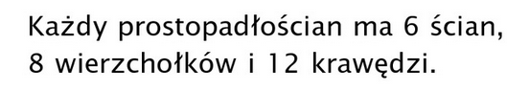
W zeszycie wykonaj rysunki i rozwiąż ćwiczenie B

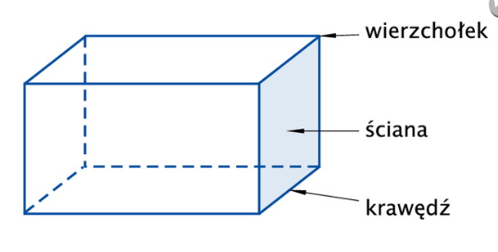

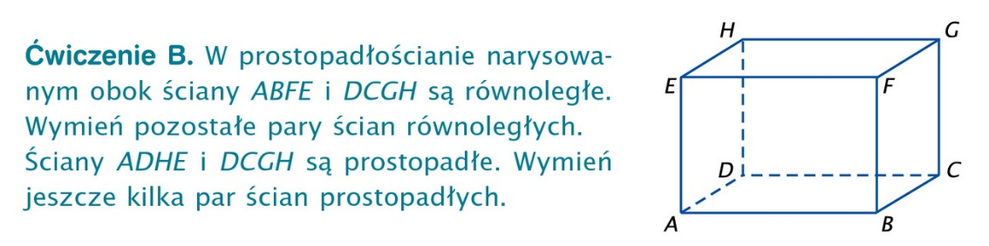

Zapisz zdanie:

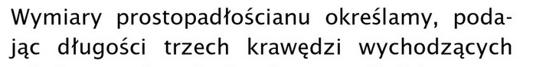
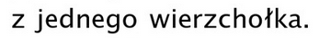

Wykonaj zadania z zeszytu ćwiczeń ze str . 113

W tym dniu nic nie przesyłamy!

22.05.2020r. kontakt: maslowskak@wp.pl

Temat: Przykłady graniastosłupów prostych.

(Temat lekcji zapisujemy w zeszycie.)

Proszę zapoznać się z przykładami ze str.226-227 oraz materiałami filmowymi:

https://www.youtube.com/watch?v=1xmNtfmJh2o

https://www.youtube.com/watch?v=c_ngYhQNiKk

W zeszycie zapisujemy:

Graniastosłup prosty to figura przestrzenna, która ma
- dwie podstawy będące jednakowymi wielokątami,
- ściany boczne będące prostokątami i są prostopadłe do podstaw
Nazwa graniastosłupa zależy od rodzaju wielokąta w podstawie np.:.graniastosłup prosty trójkątny, graniastosłup prosty sześciokątny.( Rysunki można w miarę możliwości wkleić do zeszytu. Nie musicie ich rysować.)
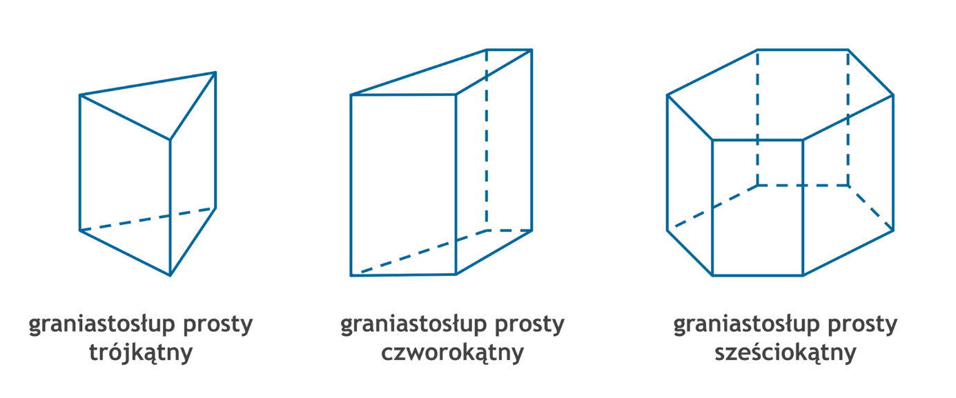
Proszę wypisać elementy lub wkleić rysunek.
Elementy graniastosłupa prostego.
;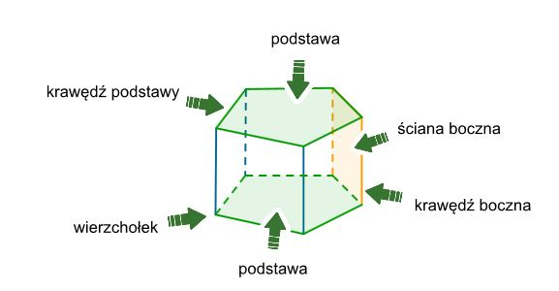

Praca domowa do wysłania : maslowskak@wp.pl do 27.05.2020r.
Zadanie 2. a) str.227 Proszę zrobić zdjęcie szkieletu tego graniastosłupa i przesłać na e-maila.
Zadanie 3,4 str.228

Pozdrawiam Was ! K.Masłowska

